I. OSNOVNI PODATKI

Osnovna šola: CKSG Portorož | Oddelek: 8. EIS | Učitelji, ki izvajajo učno enoto:  - Marko Peric  - Anja Pušnik  - Terezija Valentin  - Anja Cerkvenik  - Rok Jerman | Število ur: 12  Datumi izvedb: 13.,14.,17.,20. in 21.5
Naslov učne enote: Učinki energijskih pijač na naše telo. |  |  | Število ur: 12  Datumi izvedb: 13.,14.,17.,20. in 21.5
Cilji in standardi iz UN po predmetih:
Predmet 1:Biologija | Cilji:  Razumejo, da za delovanje človeškega organizma niso dovolj samo maščobe, beljakovine in ogljikovi hidrati, ampak mora s hrano dobiti tudi druge snovi.  Znajo samostojno postaviti raziskovalna vprašanja in načrtovati preprosto raziskavo (znajo izbrati in uporabiti ustrezna orodja in tehnologijo za izvajanje poskusov, zbiranje podatkov in prikaz z z podatkov: npr. računalnik, osebni računalnik, | Standardi:  Razumejo vpliv zlorabe alkohola in drugih drog na delovanje živčevja.  Znanstveni napredek temelji na zastavljanju smiselnih vprašanj in izvajanju dobro načrtovanih raziskav.
Predmet 2: Geografija | Cilji: Učenci s pomočjo zemljevida naštejejo prevladujoče kulturne rastline v Južni Ameriki (sladkorni trs).  Učenci z pojasnijo vzroke za pojav trgovine s sužnji. | Standardi: Učenci poznajo in uporabijo različne geografske spretnosti za uspešno analizo in sintezo različnih virov informacij.  Učenci pojasnijo posledice trgovine s sužnji.
Predmet 3: Računalništvo | Cilji:  Učenci z uporabo osebnega Google računa ustvarijo spletno anketa v Goolge Forms | Standardi:  Učenci zaženejo brskalnik.  Učenci se vpišejo v Google račun.  Učenci poznajo spletno aplikacijo Google Forms.

Vključeni predmeti:  - Biologija  - Geografija  - Računalništvo  Druga oblika izvedbe:  - Tehnični dan | Uporabljena digitalna orodja:  - Mentimeter  - MS Office  - Google Forms | Izbrane STEM-kompetence (2):  - KOMUNIKACIJA  - SODELOVANJE | Uporabljena načela načrtovanja STEM-učne enote:  - REŠEVANJE PROBLEMOV  - PREDMETNA IN MEDPREDMETNA ZNANJA  - REALNE, ŽIVLJENJSKE SITUACIJE

II. POTEK IZVEDBE
0. Pred korak - Uvod in utrjevanje izbranih prečnih veščin Sodelovanje in komunikacija
OSNOVNE INFORMACIJE  Zaporedna ura v enoti:1-2  Čas trajanja: 2 uri  Učitelj/-i, ki izvajajo dejavnosti:  - Anja Cerkvenik  - Terezija Valentin | Predmet/-i, pri katerem poteka/-jo dejavnost/-i:  STEM-kompetenca, ki je v ospredju:  - Sodelovanje  - Komunikacija | Dejavnost/-i (naslov)  - Igra Sestavimo zgodbo  - Pregled in eventuelna dopolnitev kriterijev uspešnosti za sodelovanje in komunikacijo  - Samovrednotenje lastnega sodelovanja in komunikacije (posnetek kratkega intervjuja)  Dokazi, ki nastajajo:  Sestavljanje zgodbe in zapis zgodbe na tabli.  Zvočni posnetki kratkih intervjujev. | Elementi formativnega spremljanja (označimo rdeče):  - sooblikovanje/predstavitev namenov učenja  - sooblikovanje/predstavitev kriterijev uspešnosti  - postavljanje vprašanj  - razredna diskusija  - podajanje povratne informacije  - odziv na povratno informacijo  - samovrednotenje  - vrstniško vrednotenje | Vloga digitalnih orodij:  A) pošiljanje in/ali prikazovanje in/ali deljenje  B) analiziranje in/ali procesiranje, obdelava  C) interaktivno okolje  Digitalna orodja + vloga/FS*:  - Digitalni diktafon 7B

1. korak - orientiranje: IZBIRA REALNEGA PROBLEMA (svetovnega/lokalnega) SODOBNE DRUŽBE POVEZANEGA S CILJI TRAJNOSTNEGA RAZVOJA
OSNOVNE INFORMACIJE  Zaporedna ura v enoti: 3  Čas trajanja:1 ura  Učitelj/-i, ki izvajajo dejavnosti:  - Marko Peric  - Rok Jerman | Predmet/-i, pri katerem poteka/-jo dejavnost/-i:  - Biologija  - Geografija  STEM-kompetenca, ki je v ospredju:  - Sodelovanje  - Komunikacija | Dejavnost/-i (naslov)  4. Kratka zgodovina sladkorja.  5. Katere pijače pogosto uživam?  Dokazi, ki nastajajo:  -spletna tabla z podanimi mnenji učencev (Mentimeter) | Elementi formativnega spremljanja (označimo rdeče):  - sooblikovanje/predstavitev namenov učenja  - sooblikovanje/predstavitev kriterijev uspešnosti  - postavljanje vprašanj  - razredna diskusija  - podajanje povratne informacije  - odziv na povratno informacijo  - samovrednotenje  - vrstniško vrednotenje | Vloga digitalnih orodij:  A) pošiljanje in/ali prikazovanje in/ali deljenje  B) analiziranje in/ali procesiranje, obdelava  C) interaktivno okolje  Digitalna orodja + vloga/FS*:  - mentimenter,1,4A
*4C Padlet: če načrtujemo uporabo Padlet-a kot interaktivnega okolja za razredno diskusijo

2. korak – konceptualizacija: ISKANJE REŠITVE/-EV
OSNOVNE INFORMACIJE  Zaporedna ura v enoti:4-7  Čas trajanja:4 ure  Učitelj/-i, ki izvajajo dejavnosti:  - Marko Peric  - Rok Jerman  - Anja Cerkvenik | Predmet/-i, pri katerem poteka/-jo dejavnost/-i:  - Biologija  - Geografija  STEM-kompetenca, ki je v ospredju:  - Sodelovanje  - Komunikacija | Dejavnost/-i (naslov)  6. Vsebnost sladkorja v sladkih pijačah.  7. Energijske pijače: sestava in vpliv na telo.  8. Energijske pijače: sestava in vpliv na telo.  9. Zakaj piješ energijske pijače?  10. Priprava ankete.  Dokazi, ki nastajajo:  -fotografije praktičnega eksperimenta  -tabela z podatki o količinah sladkorja v izbranih pijačah  -izpolnjena spletna tabla/mentimenter z mnenji učencev | Elementi formativnega spremljanja (označimo rdeče):  - sooblikovanje/predstavitev namenov učenja  - sooblikovanje/predstavitev kriterijev uspešnosti  - postavljanje vprašanj  - razredna diskusija  - podajanje povratne informacije  - odziv na povratno informacijo  - samovrednotenje  - vrstniško vrednotenje | Vloga digitalnih orodij:  A) pošiljanje in/ali prikazovanje in/ali deljenje  B) analiziranje in/ali procesiranje, obdelava  C) interaktivno okolje  Digitalna orodja + vloga/FS*:  - Mentimeter, 1,3,4A

3. korak – raziskava: PREIZKUŠANJE REŠITVE/-EV
OSNOVNE INFORMACIJE  Zaporedna ura v enoti:8  Čas trajanja:1 ura  Učitelj/-i, ki izvajajo dejavnosti:  - Anja Pušnik | Predmet/-i, pri katerem poteka/-jo dejavnost/-i:  - Računalništvo  STEM-kompetenca, ki je v ospredju:  - Sodelovanje  - Komunikacija | Dejavnost/-i (naslov)  11. Izdelava spletne ankete o poznavanju in uživanju energijskih pijač  Dokazi, ki nastajajo:  -izdelana anketa v Google forms  -rešena anketa v Google forms | Elementi formativnega spremljanja (označimo rdeče):  - sooblikovanje/predstavitev namenov učenja  - sooblikovanje/predstavitev kriterijev uspešnosti  - postavljanje vprašanj  - razredna diskusija  - podajanje povratne informacije  - odziv na povratno informacijo  - samovrednotenje  - vrstniško vrednotenje | Vloga digitalnih orodij:  A) pošiljanje in/ali prikazovanje in/ali deljenje  B) analiziranje in/ali procesiranje, obdelava  C) interaktivno okolje  Digitalna orodja + vloga/FS*:  - Google forms, 1,7BC

4. korak – sklepanje: VREDNOTENJE REŠITVE/-EV
OSNOVNE INFORMACIJE  Zaporedna ura v enoti:9-10  Čas trajanja:2 uri  Učitelj/-i, ki izvajajo dejavnosti:  - Marko Peric  - Anja Pušnik  - Rok Jerman | Predmet/-i, pri katerem poteka/-jo dejavnost/-i:  - Bilogija  - Računalništvo  STEM-kompetenca, ki je v ospredju:  - Sodelovanje  - Komunikacija | Dejavnost/-i (naslov)  12. Analiza rezultatov ankete  13. Učenci za učence (izob. predavanje o energijskih pijačah)  Dokazi, ki nastajajo:  -rešen vprašalnik Google forms  -izdelano predavanje v MS PPT | Elementi formativnega spremljanja (označimo rdeče):  - sooblikovanje/predstavitev namenov učenja  - sooblikovanje/predstavitev kriterijev uspešnosti  - postavljanje vprašanj  - razredna diskusija  - podajanje povratne informacije  - odziv na povratno informacijo  - samovrednotenje  - vrstniško vrednotenje | Vloga digitalnih orodij:  A) pošiljanje in/ali prikazovanje in/ali deljenje  B) analiziranje in/ali procesiranje, obdelava  C) interaktivno okolje  Digitalna orodja + vloga/FS*:  - Google Forms, 4B  - MS Office,1 A

5. korak – diskusija: RAZPRAVLJANJE O REŠITVAH
OSNOVNE INFORMACIJE  Zaporedna ura v enoti:11-12  Čas trajanja:2 uri  Učitelj/-i, ki izvajajo dejavnosti:  - Rok Jerman  - Marko Peric  - Anja Cerkvenik | Predmet/-i, pri katerem poteka/-jo dejavnost/-i:  - Biologija  STEM-kompetenca, ki je v ospredju:  - Sodelovanje  - Komunikacija | Dejavnost/-i (naslov)  14. Koliko poznam energijske pijače? Predavanje od učencev za učence  15. Samovrednotenje lastnega sodelovanja in komunikacije (ponovni posnetek kratkega intervjuja)  16. Preverjanje učinkov predavanja o energijskih pijačah pri učencih  Dokazi, ki nastajajo:  -fotografije izvajanja učne ure  -zvočni posnetki kratkih intervjujev (transkript)  - izdelan kratki vprašalnik | Elementi formativnega spremljanja (označimo rdeče):  - sooblikovanje/predstavitev namenov učenja  - sooblikovanje/predstavitev kriterijev uspešnosti  - postavljanje vprašanj  - razredna diskusija  - podajanje povratne informacije  - odziv na povratno informacijo  - samovrednotenje  - vrstniško vrednotenje | Vloga digitalnih orodij:  A) pošiljanje in/ali prikazovanje in/ali deljenje  B) analiziranje in/ali procesiranje, obdelava  C) interaktivno okolje  Digitalna orodja + vloga/FS*:  - MS Office PP, 3,4,5 A  - Digitalni diktafon 7B
- Podroben opis dejavnosti zapišemo v tabelo spodaj

III. NATANČNO NAČRTOVANJE STEM-UČNE ENOTE OZ. DEJAVNOSTI
(Opomba: za prečne veščine obarvamo modro)

Korak | OBLIKOVANO/NAČRTOVANO SKUPAJ Z UČENCI
Korak | Nameni učenja:  Učim/-o se: | Učne dejavnosti (metode in oblike):  - ime/naslov dejavnosti  - opis dejavnosti učenca  - priloge (oznaka, ime) | Kriteriji uspešnosti:  Uspešen/-a bom, ko bom: | Dokazi (pridobljeni tudi z IKT):  - ki izhajajo iz pogovorov med poukom  - ki izhajajo iz opazovanj  - izdelki
0. | - v sodelovanju z drugimi sestaviti smiselno zgodbo  - potrpežljivosti ob poslušanju sošolcev  - podati svoje mnenje o naslovu zgodbe  - mirno sprejemati mnenja drugih  - podajati svoje argumente  - sprejeti skupno odločitev  - se osredotočiti na svoje misli, oblikovati svoje mnenje in ga jasno povedati v diktafon | DEJAVNOST 1:  Igra Sestavimo zgodbo  Učencem napoveva namen najinega prihoda v razred, ki ga naveževa na naše sodelovanje v prvem učnem sklopu. Skupaj se spomnimo in ustno obnovimo, kaj smo takrat počeli.  Napoveva prvo dejavnost in podava navodilo. Njihova naloga je, da skupaj sestavijo zgodbo ob pomoči kock, ki so v vrečki. Na vsaki kocki so simboli (sličice), ki jim bodo v pomoč pri sestavi zgodbe. Poudariva, da je pri sestavi zgodbe pomembno, da se med seboj poslušajo in smiselno dopolnjujejo zgodbo s svojimi povedmi. Vsak učenec je iz vrečke potegnil kocko in jo vrgel. Ob sličici na kocki je ustno oblikoval poved, ki jo učiteljica zapiše na tablo. Naslednji učenec vrže kocko in ob sličici pove svojo poved, ki se mora smiselno navezovati na poved prejšnjega učenca. Med potekom dejavnosti učiteljica večkrat prebere že zapisan sestavek.  Na koncu preberemo nastalo zgodbo.  Zgodbi moramo določiti še naslov. Vsak učenec poda svoj predlog. Učenci skupaj izberejo najboljše tri predloge naslovov, katerim učenci dodelijo svoj glas. Dobimo “zmagovalni” naslov.  DEJAVNOST 2:  Pregled in eventuelna dopolnitev kriterijev uspešnosti o sodelovanju in komunikaciji  Ob aktivnosti sestavljanja zgodbe obnovimo kriterije uspešnosti za veščini sodelovanje in komunikacije, ki smo jih pri prvem sklopu skupaj sooblikovali. Skupaj z učenci po potrebi kriterije dopolnimo, popravimo ali izločimo.  DEJAVNOST 3:  Samovrednotenje lastnega sodelovanja in komunikacije (avdio posnetek kratkega intervjuja)  Vsakega učenca/učenko vprašava Kateremu kriteriju bi namenil/a največ pozornosti na področju komunikacije in sodelovanja ter zakaj se mu zdi ta kriterij pomemben? Učenec/učenka poda svoje mnenje, ki ga posnamemo. | - poslušal poved, ki jo sestavi sošolec pred mano  - potrpežljivo počakal, da sošolec razmisli in pove svojo poved  - se bom vzdržal neprimernih komentarjev  - sledil zgodbi, ki je v nastajanju  - sestavil poved, povezano s sličico na kocki, ki hkrati dopolnjuje zgodbo  - mirno sprejel mnenja drugih  - svoje odločitve argumentiral  - sprejel skupno odločitev  - razmislil in izbral kriterij, ki je po mojem mnenju najpomembnejši  - posnel svoje mnenje (diktafon)  - aktivno sodeloval pri pogovoru o kriterijih uspešnosti  - primerno izrazil svoje mnenje  - sprejel komentarje in predloge drugih  - razmislil o svojem sodelovanju in komunikaciji  - kritično izbral/a tisti kriterij, ki se mi zdi najpomembnejši  - argumentiral/a svoj izbor kriterija  - posnel/a svojo izjavo o kriteriju sodelovanja in komunikacije | Sestavljanje zgodbe in zapis zgodbe na tabli. Priloga 1.  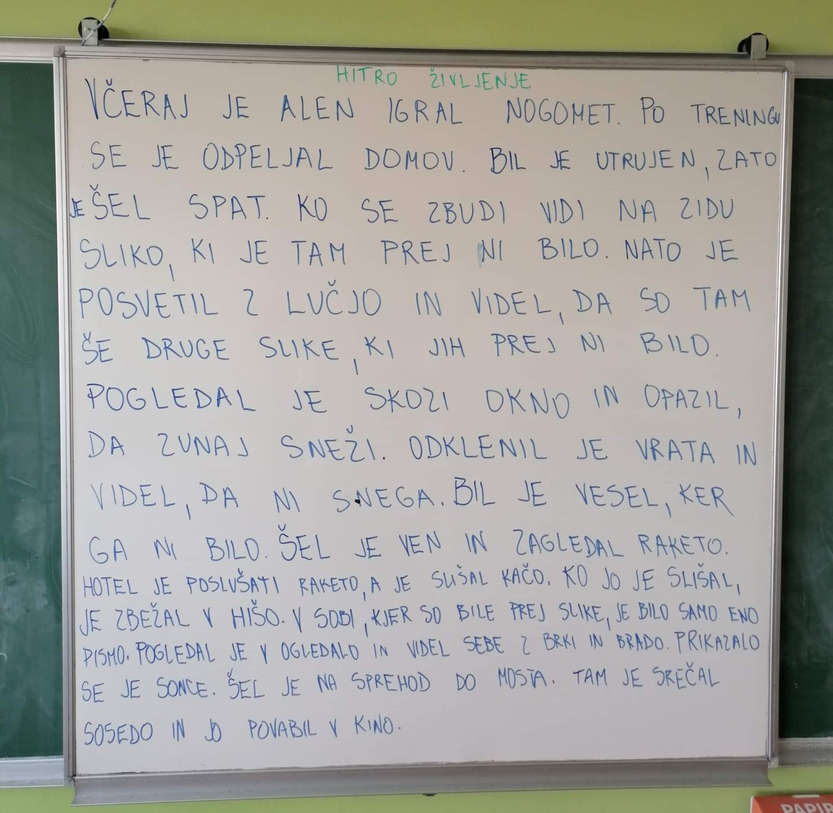  Predlogi naslovov nastale zgodbe  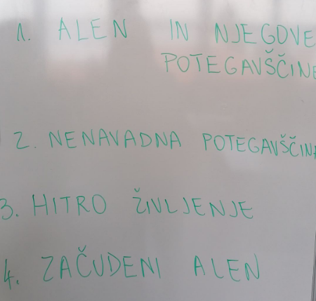  Zmagovalni naslov zgodbe  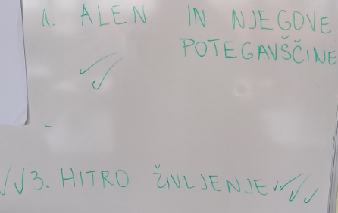  Pogovor o kriterijih uspešnosti.  Zvočni posnetki kratkih intervjujev - transkripcija  Posnetek 1 (Stella) Včasih me razjezi mnenje drugih, ki je drugačno in mi ni všeč. Da bi se naučila mirno sprejeti mnenje drugih, da me ne bi razjezilo.  Posnetek 2 (Tristan) Pri skupnem delu bi si želel bolje komunicirati in sodelovati z ostalimi. To bom rabil tudi naprej v življenju, da se bom bolje razumel z ostalimi in lažje delal naprej.  Posnetek 3 (Izak) Najpomembnejši kriterij se mi zdi, da povem mirno svoje mnenje drugim. Če ne bi mirno povedali, bi vsi kričali in če bi vsi kričali ne bi bilo sodelovanja in komunikacije.  Posnetek 4 (Žak) Največ pozornosti bom posvetil kriteriju, da se bom posvetoval z drugimi, da bom slišal mnenje drugih in bi podelil svoje mnenje.
1. | -kateri so glavni viri pridobivanja sladkorja  -koliko sladkorja vsebujejo izbrane pijače.  -kakšni so učinki sladkorja in drugih sestavin ener. pijač na telo | Dejavnost 4: Kratka zgodovina sladkorja.  Učenci poslušajo predavanje o kratki zgodovini in pridobivanju sladkorja.  Ob koncu predavanja sledi kratek pogovor o sladkorju, da se učence usmeri na naslednjo dejavnost.  Dejavnost 5: Katere pijače pogosto uživam?  Pripravimo Mentimeter z naslovom Katere pijače rad piješ in pošljemo povezavo učencem. Vsak učenec napiše do 8 pijač, ki jih najpogosteje uživa. Priloga 1.  Po zaključeni dejavnosti se z učenci pogovorimo o pridobljenih rezultatih in količini sladkorja v navedenih pijačah.  Dejavnost 6: Vsebnost sladkorja v sladkih pijačah.  Pripravimo izbor 10 brezalkoholnih pijač. Učencem razdelimo kozarce in pričnemo z degustacijo pijač. Vsak učenec dobi manjšo količino pijače. Po okušanju vsake, učenec zapiše v tabelo ali in koliko se mu je zdela sladka.  Učitelj pripravi izbor 10 brezalkoholnih pijač. Učence razdeli v dve skupini. Vsaka skupina dobi 5 pijač, kuhinjsko tehtnico, škatlo kock sladkorja, plastične kozarce 0,5l in natisnjeno tabelo za zapisovanje meritev. Priloga 1.  Učenci iz podatkov o vsebnosti sladkorja na etiketah zapisujejo količino sladkorja v 100g pijače in preračunajo količino sladkorja za celotni volumen pijače. Podatke zapisujejo v dano tabelo. Priloga 2.  Plastičen kozarec postavijo na tehtnico in vnašajo kocke sladkorja, dokler ne dosežejo izmerjene količine.  Po zaključeni dejavnosti postavijo plastične kozarce z vsebnostjo sladkorja poleg pijač. Skupaj z učenci si ogledamo količine in se pogovorimo ali so jih rezultati presenetili. Priloga 3.  Dejavnost 7: Kaj veš o sladkorju?  Pripravimo Mentimeter z naslovom Kaj veš o sladkorju in pošljemo povezavo učencem. Vsak učenec napiše do 4 stvari, ki jih povezuje s sladkorjem.. Priloga 4.  Dejavnost 8: Energijske pijače: sestava in vpliv na telo.  Z učenci pričnemo pogovor o pitju energijskih pijač. Razdelimo jih v dve skupini.  Vsaka skupina dobi material za izobraževalno igro: peščeno uro 1min, določeno št. kartončkov s trditvami in vprašanji o določeni sestavini, ki se nahaja v eneg. pijačah.  Učenec vleče kartonček (Priloga 5), si pogleda v času 1min trditve. Preda kartonček sošolcu, ta pa iz druge strani izbere vprašanje, na katerega učenec odgovori. Če odgovori pravilno, stopi do katedra, kjer so trditve na plastificiranih kartončkih (Priloga 6). Poišče svojo in jo postavi na pravo mesto na plakatu. Na plakatu je človeško telo z označenimi deli telesa, na katere vplivajo sestavine (Priloga 7).  Igra poteka, dokler niso vse trditve postavljene na plakat.  Ob zaključku dejavnosti si z učenci ogledamo plakat in se pogovorimo o spoznanih učinkih.  Dejavnost 9: Zakaj piješ energijske pijače?  Pripravimo Mentimeter z naslovom: Zakaj piješ energijske pijače in pošljemo povezavo učencem. Vsak učenec napiše štiri razloge, zakaj posega po energ. pijači.. Priloga 8. | -sledil predavanju in pridobil novo znanje o sladkorju  -zapisal pijače, ki jih uživam, ter se zamislil ali so pijače, ki jih uživam zdrave.  - spoznal, kakšne so dejanske količine sladkorja v izbranih sladkih pijačah  - naučil, katere so glavne sestavine energijskih pijač in kakšen vpliv imajo na telo. | -Pogovor ob zaključku predavanja o sladkorju.  -Rešen Mentimeter: Katere pijače rad piješ?Priloga 1.  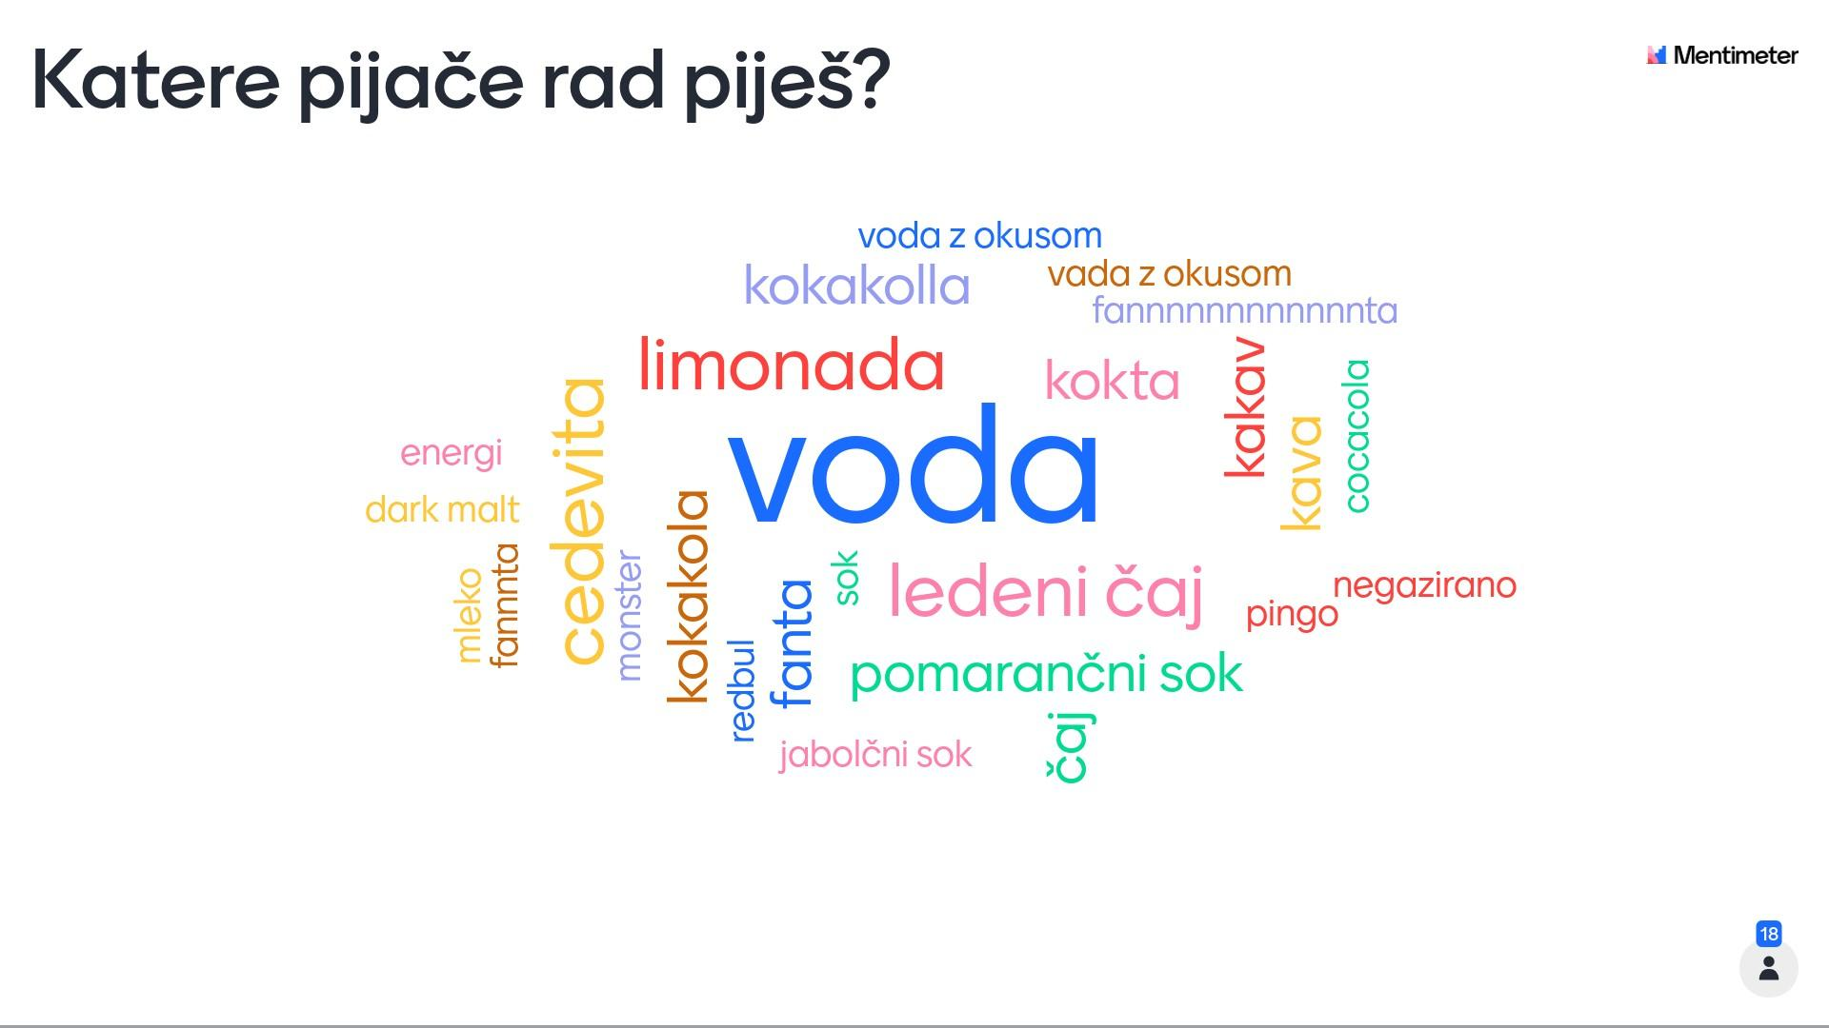  - Pogovor z učenci o pridobljenih rezultatih Mentimetra  -tabela, z rezultati ocenjene sladkosti pijač. Priloga 1.  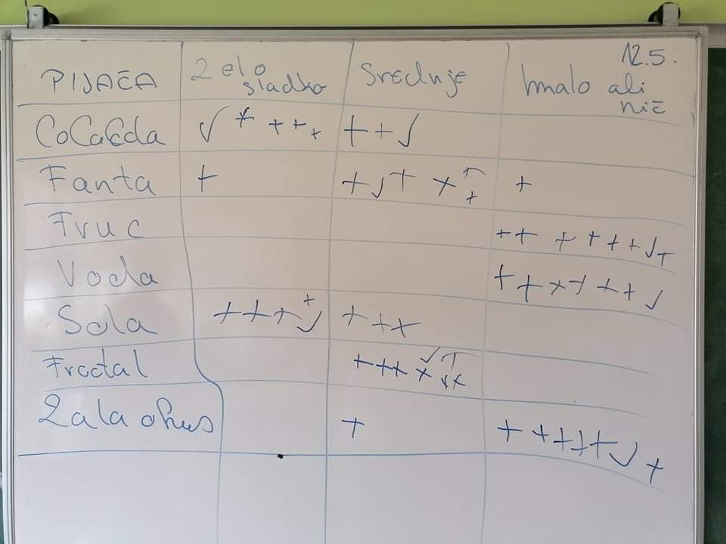  -tabela z izmerjenimi količinami sladkorja Priloga 2  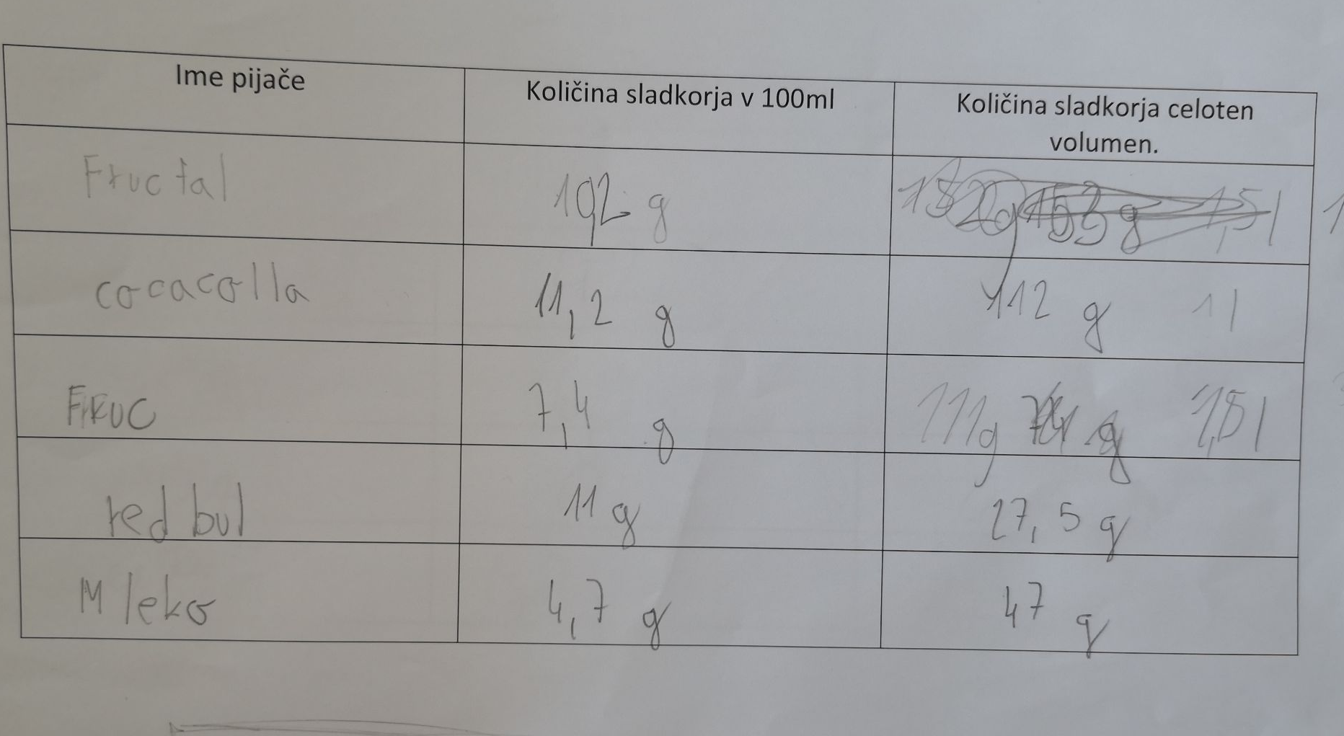  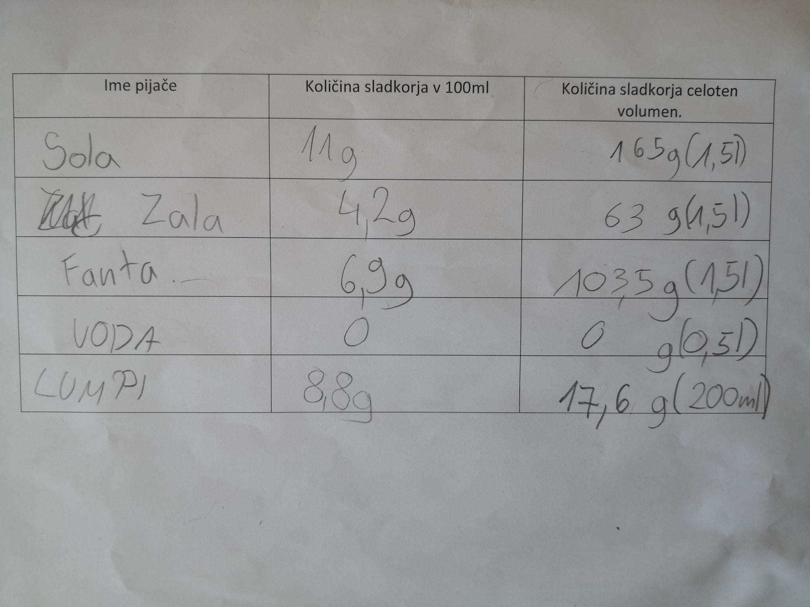  -fotografije vsebnosti sladkorja izbranih pijač.  Priloga 3  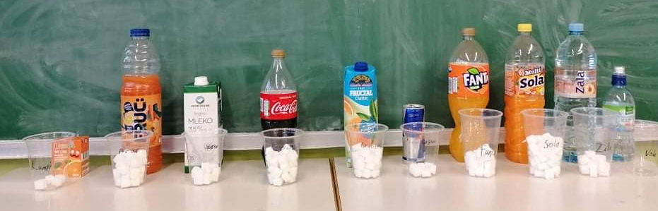  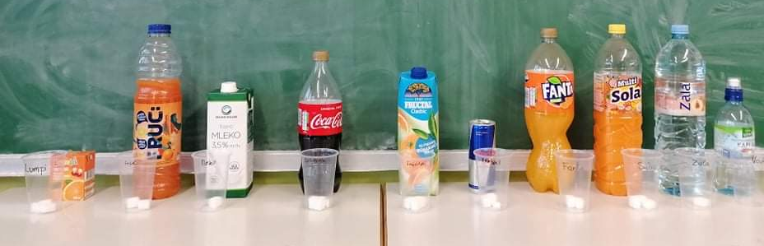  -izpolnjen Mentimeter Kaj veš o sladkorju? Priloga 4.  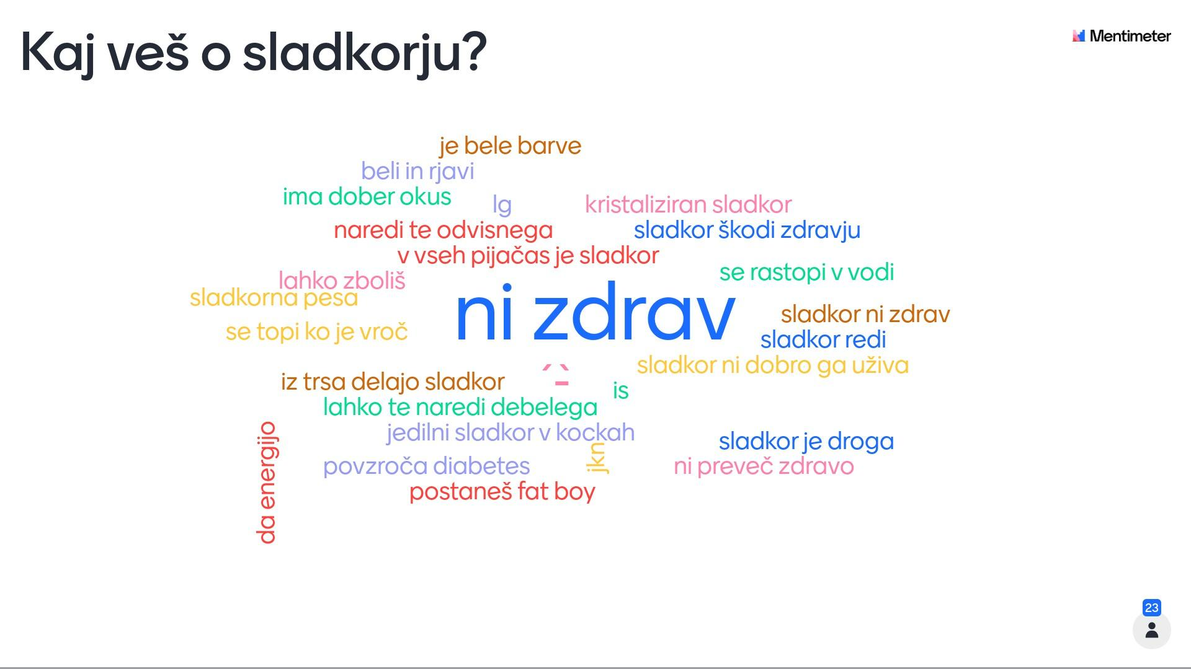  -plakat po zaključeni igri o spoznavanju vplivov sestavin energ. pijač na telo. (Priloga 7)  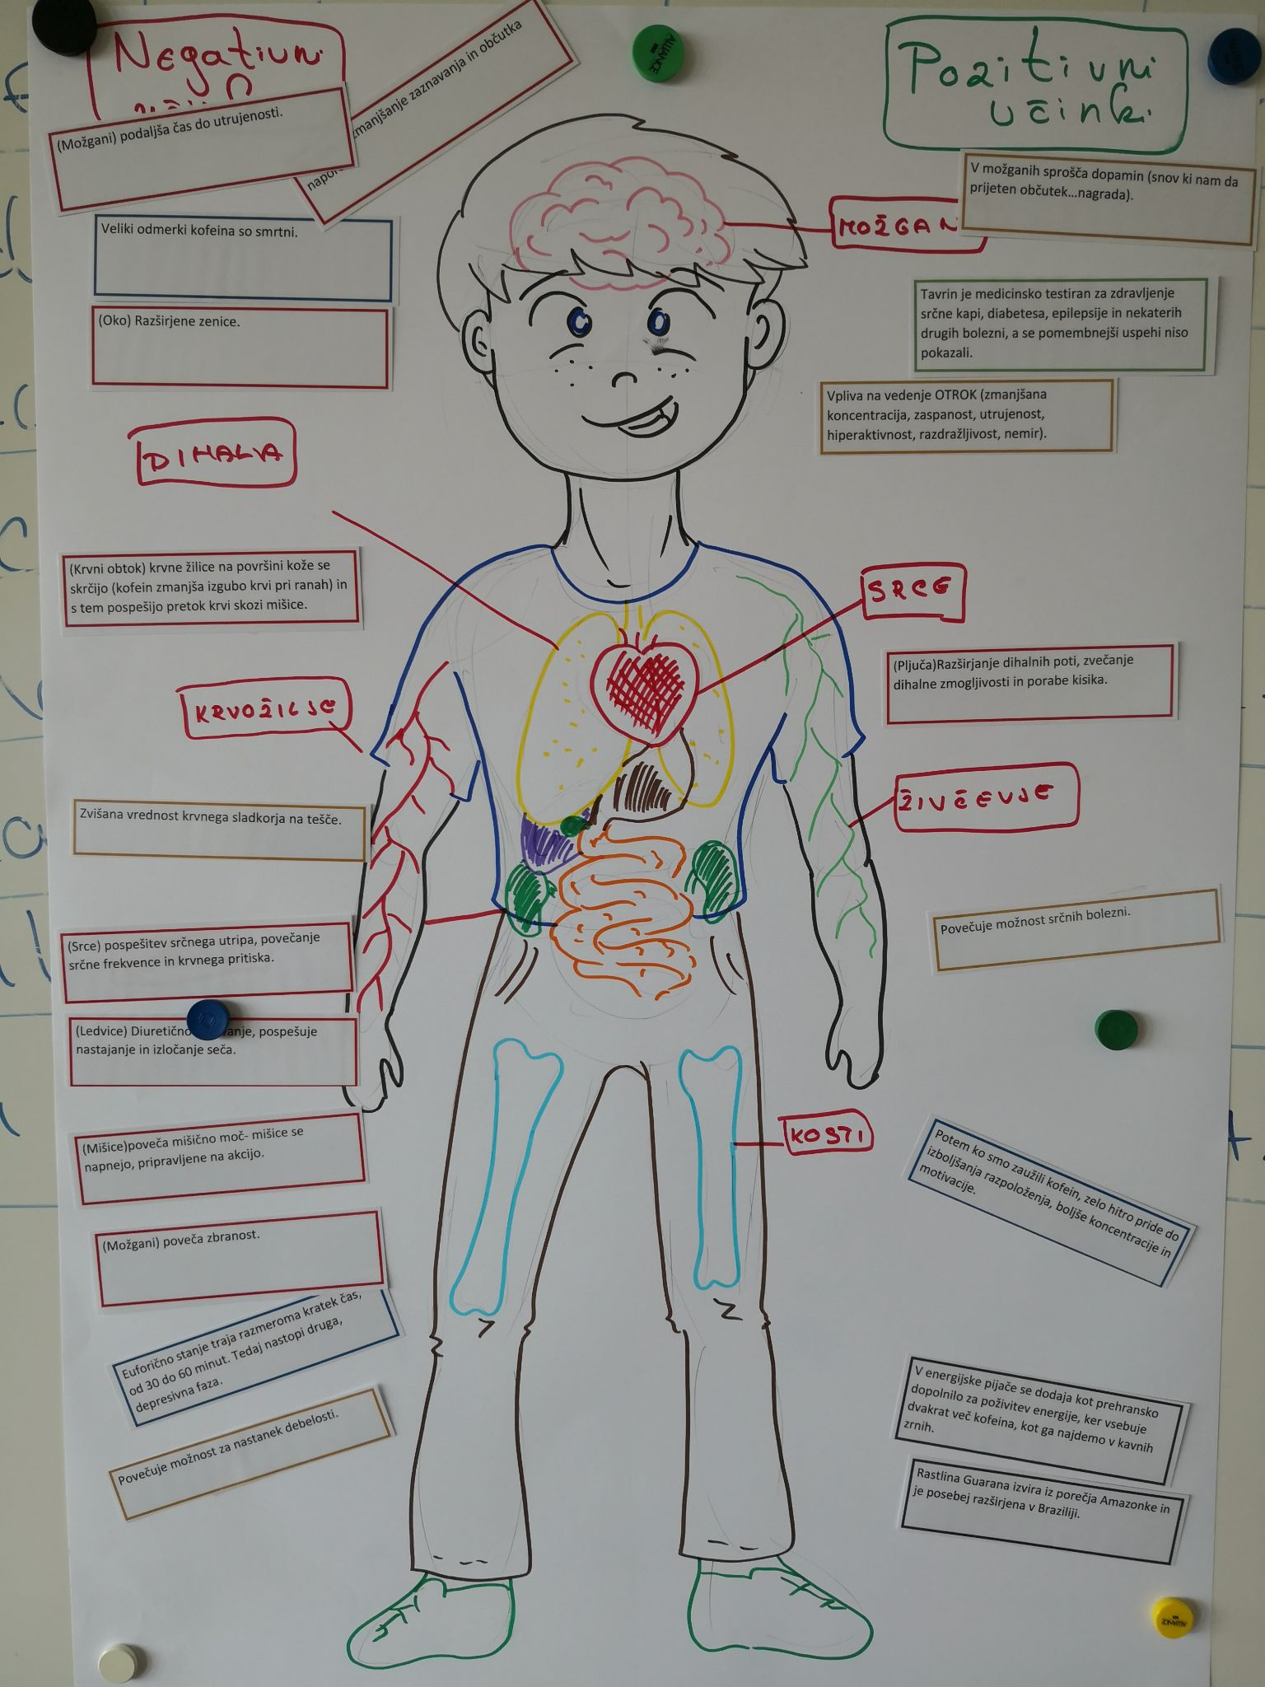  - Pogovor z učenci o novih spoznanjih lastnosti energijskih pijač.
2. | - sestaviti vprašalnik  - načrtovati predstavitev | Dejavnost 10: Priprava ankete.  Učitelj se pogovori z učenci o izvedenih praktičnih dejavnostih. Učitelj učencem poda navodila za izdelavo vprašalnika o energijskih pijačah. Namen ankete bo, da učenci izvejo, kakšen odnos in poznavanje imajo drugi učenci o energ. pijačah. Anketa je oblikovana na listu papirja. V naslednjem 3. koraku poteka oblikovanje v digitalni obliki.  Po sestavljenem vprašalniku, učence seznanimo, da bodo po prejetju rezultatov le-tega, sestavili predstavitev o vplivih energijskih pijač, za sodelujoče v anketi. | - aktivno sodeloval pri sestavi vprašalnika in načrtovanju predstavitve | - oblikovan vprašalnik na papirju  - narejena predstavitev v ppt
3. | -izdelati in oblikovati spletno anketo | Dejavnost 11:  Izdelava spletne ankete o poznavanju in uživanju energijskih pijač  Učenci se preko svojega Google računa vključijo v ustvarjanje spletne ankete.  Vsak učenec vnese v aplikacijo svoji dve vprašanji, upošteva slovnična pravila in izbere pravilen tip odgovora.  Izbrani učenec uredi anketo še oblikovno. (Priloga 1)  Učenci rešijo anketo. | - pravilno slovnično zapisal obe vprašanji in izbral pravilen tip odgovora  - smiselno oblikoval anketo  - rešil anketo | - spletna anketa (Priloga 1)
4. | - analizirati rezultate ankete s pomočjo pridobljenega znanja  - uporabiti novo znanje za pripravo in oblikovanje izobraževalnega predavanja | Dejavnost 12: Analiza rezultatov ankete  Z učenci pogledamo rezultate vprašalnika (Priloga 1) in se o njih pogovorimo.  Dejavnost 13: Učenci za učence (izob. predavanje o energijskih pijačah)  Učenci zaključijo izdelavo izobraževalnega predavanja v obliki PPT (Priloga 2) o vplivih energijskih pijač na telo za učence predmetne stopnje. V pomoč imajo: kartončke z napisanimi vplivi posameznih sestavin na telo, ppt predavanja učiteljev, rezultate vprašalnika in slikovno gradivo iz interneta/fotografije poteka praktičnega dela. | - razumel pridobljene rezultate vprašalnika  - uspešno sodeloval in uporabil pridobljeno znanje pri pripravi ppt predavanja | - Pogovor o rezultatih vprašalnika (Priloga 1) Google forms  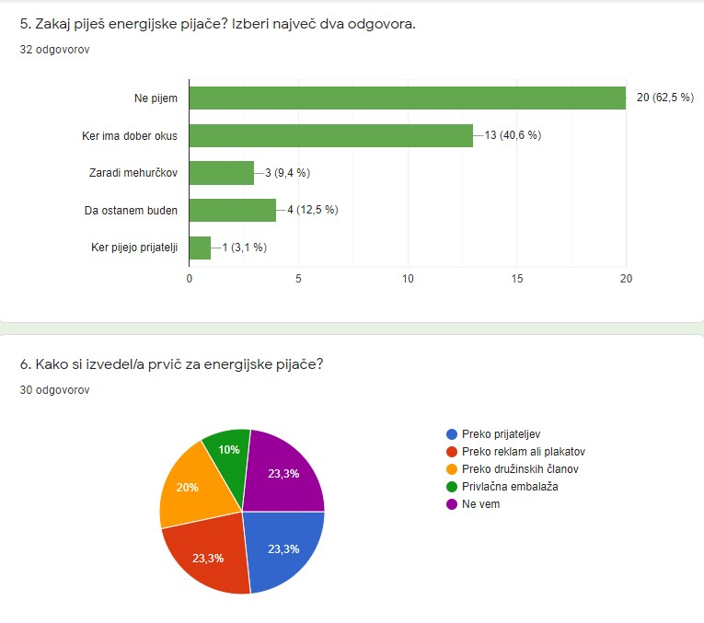  - Pripravljen PPT o vplivih energijskih pijač na telo. (Priloga 2)  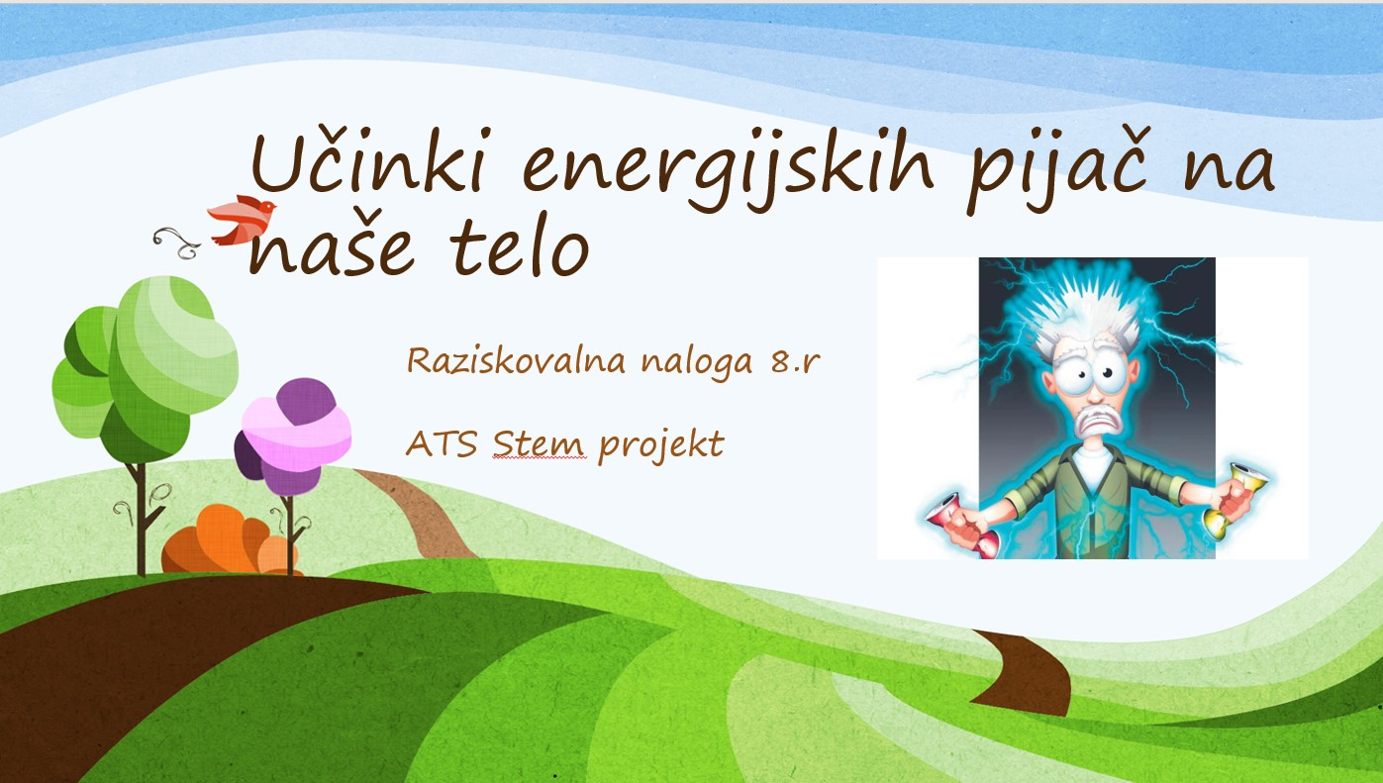
5. | - uporabiti pridobljeno znanje za osveščanje drugih  - se osredotočiti na svoje misli, oblikovati svoje mnenje in ga jasno povedati v diktafon | Dejavnost 14: Koliko poznam energijske pijače? Predavanje od učencev za učence  Učenci v vsakem razredu, ki je sodeloval v raziskavi, opravijo predavanje o učinkih energijskih pijač na telo.  Dejavnost 15:  Samovrednotenje izbranega kriterija sodelovanja in komunikacije (avdio posnetek)  Vsak posamezni učenec/učenka poda svoje mnenje in samoovrednoti napredek izbranega kriterija. Odgovori na vprašanje: Ali si na kriteriju, ki si mu v predkoraku dal največ pozornosti, zaznal napredek? Kaj si spremenil, da je prišlo do tega napredka?  Dejavnost 16: Preverjanje učinkov predavanja o energijskih pijačah pri učencih  V zaključku, po 14 dneh, učenci sestavijo kratek vprašalnik (tri vprašanja) za anketirance. Namen je izvedeti, če so učenci po 14 dneh od predavanja, spremenili svoje navade in ali drugače gledajo na sladke/energijske pijače ali ne. Priloga 2  Ob zaključku dejavnosti se skupaj z učiteljem pogovarjajo o rezulataih kratke ankete in o možnostih spremembe svojih navad. | - aktivno sodeloval pri predstavitvi po razredih  - razmislil/a o svojem napredku na izbranem kriteriju s področja sodelovanja in komunikacije  - posnel/a svoje mnenje (diktafon) | - fotografije predstavitve v razredu  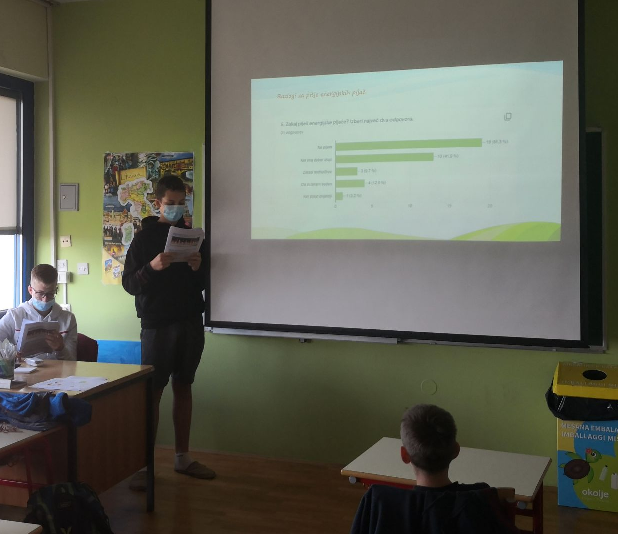  Zvočni posnetki kratkih intervjujev - transkripcija.  - Izdelan kratki vprašalnik o učinkih predavanja (Priloga 2)

IV. UČNO-DELOVNI LISTI ZA UČENCE (priloženi in oštevilčeni kot Priloga 1, Priloga 2 …)
0. PRED KORAK

Priloga 1:

Igra Sestavimo zgodbo
Učencem napoveva namen najinega prihoda v razred, ki ga naveževa na naše sodelovanje v prvem učnem sklopu. Skupaj se spomnimo in ustno obnovimo, kaj smo takrat počeli.
Napoveva prvo dejavnost in podava navodilo. Njihova naloga je, da skupaj sestavijo zgodbo ob pomoči kock, ki so v vrečki. Na vsaki kocki so simboli (sličice), ki jim bodo v pomoč pri sestavi zgodbe. Poudariva, da je pri sestavi zgodbe pomembno, da se med seboj poslušajo in smiselno dopolnjujejo zgodbo s svojimi povedmi. Vsak učenec je iz vrečke potegnil kocko in jo vrgel. Ob sličici na kocki je ustno oblikoval poved, ki jo učiteljica zapiše na tablo. Naslednji učenec vrže kocko in ob sličici pove svojo poved, ki se mora smiselno navezovati na poved prejšnjega učenca. Med potekom dejavnosti učiteljica večkrat prebere že zapisan sestavek.
Na koncu preberemo nastalo zgodbo.
Zgodbi moramo določiti še naslov. Vsak učenec poda svoj predlog. Učenci skupaj izberejo najboljše tri predloge naslovov, katerim učenci dodelijo svoj glas. Dobimo “zmagovalni” naslov.

1. KORAK
Priloga 1: Mentimeter
-Uporabimo spletno aplikacijo Mentimeter. Ustvarimo novo prezentacijo in jo imenujemo: Katere pijače rad piješ? Shranimo in delimo povezavo z učenci.

Priloga 1: Tabela z podatki o sladkosti pijač.
Narišemo tabelo na tablo. Ob strani zapišemo imena pijač. Na vrhu pa lestvico sladkosti. Učenec zapiše + v polje glede na okušeno sladkost.

Priloga 2: Tabela z izmerjenimi količinami sladkorja.
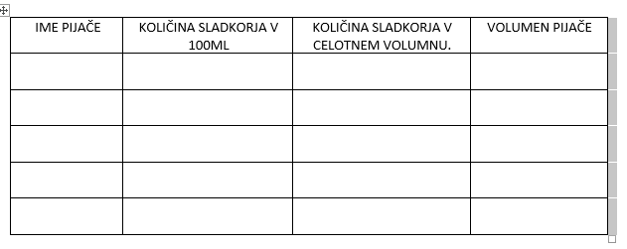

Priloga 3: Izbrane pijače postavimo v vrsto in pred njih postavimo kozarce s stehtano količino sladkorja.
Priloga 4: Mentimeter
-Uporabimo spletno aplikacijo Mentimeter. Ustvarimo novo prezentacijo in jo imenujemo: Kaj veš o sladkorju? Shranimo in delimo povezavo z učenci.

Igra:
Potrebujemo:
- Izdelane kartončke z vprašanji in trditvami Priloga 5
- Izdelane kartončke z trditvami Priloga 6
- Peščeno uro 1min
- Plakat človeškega telesa z označenimi deli, na katere vplivajo naše sestavine Priloga 7

Učence razdelimo v dve skupini. Sedijo okoli mize/ ali na tleh v krogu.
Kartončke Priloga 5 razdelimo na dva kupčka. Vsaka skupina dobi eno polovico.
Kartončke Priloga 6 razporedimo po večji mizi.
Plakat postavimo na tablo.

Potek igre:
En učenec prične igro. Vleče kartonček (Priloga 5), si pogleda trditve na zgornji strani. Drugi igralec obrne peščeno uro. Po pretekli 1min prvi igralec preda sosednjemu sošolcu kartonček. Ta igralec izbere eno vprašanje na drugi strani in ga postavi igralcu, ki je potegnil kartonček. Če prvi igralec odgovori pravilno, gre iskati kartonček s trditvijo (Priloga 6) in jo zalepi na pravo mesto na plakatu (Priloga 7). Zatem lahko ponovno odgovarja na naslednje vprašanje. Če odgovori napačno, se kartonček premakne na dno kupčka. Nato vleče kartonček naslednji igralec. Igra poteka dokler niso vse trditve postavljene na plakat.

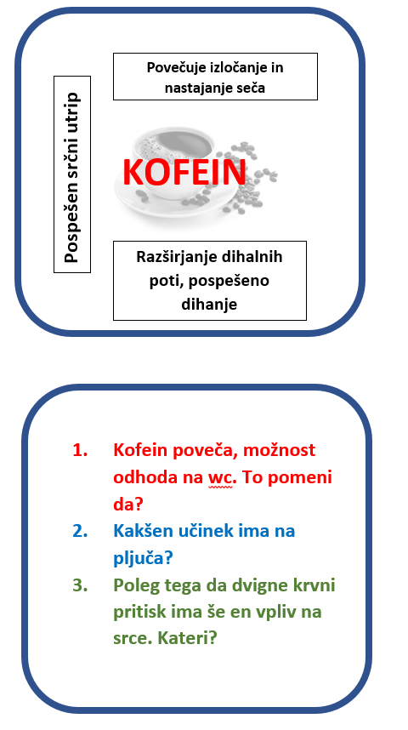

Priloga 5:kartonček z vprašanji in trditvami
Primer oblikovanega kartončka (natisnjen kartonček izrežemo, zlepimo oba dela skupaj in plastificiramo)
Vprašanja oblikujemo iz danih trditev.
Vplivi energijskih pijač:
Kofein:
· (Ledvice) Diuretično delovanje, pospešuje nastajanje in izločanje seča.
• (pljuča)razširjanje dihalnih poti, zvečanje dihalne zmogljivosti in porabe kisika
• (srce) pospešitev srčnega utripa, povečanje srčne frekvence in krvnega pritiska
• (Krvni obtok) krvne žilice na površini kože se skrčijo (kofein zmanjša izgubo krvi pri ranah) in s tem pospešijo pretok krvi skozi mišice
• (možgani) zmanjšanje zaznavanja in občutka napora
• (oko) razširjene zenice
• (Želodec) pretok krvi v želodec se poveča, izločanje želodčne kisline
• (jetra) jetra sprostijo zaloge sladkorja v krvni obtok ter s tem zagotovijo dovolj energije
• (mišice)poveča mišično moč- mišice se napnejo, pripravljene na akcijo
• (možgani) podaljša čas do utrujenosti
• (možgani) skrajša reakcijski čas
• (možgani) poveča zbranost
• (krvožilje) poveča zaloge energije v krvi
· Potem ko smo zaužili kofein, zelo hitro pride do izboljšanja razpoloženja, boljše koncentracije in motivacije (blaga evforija), toda takšno stanje traja razmeroma kratek čas, od 30 do 60 minut. Tedaj nastopi druga, depresivna faza. Večji odmerek kofeina stanja ne izboljša, ampak ga poslabša; pogosteje ko se uporablja, slabše deluje.
· Mednarodni Olimpijski odbor obravnava kofein kot drogo in kaznuje tekmovalca/tekmovalko, če v urinu najdejo velik delež te snovi.

· V večjih odmerkih kofein povzroča drhtenje, razbijanje srca, budnost, vznemirjenost in spahovanje. Veliki odmerki kofeina so smrtni.
· kofein na zbranost, sposobnost pomnjenja in koncentracijo nima pozitivnega vpliva, v določenih primerih pa je vpliv celo negativen.
· kofein prispeva k večji budnosti oziroma budnost podaljšuje, vendar pa hkrati tudi zmanjšuje koncentracijo in zbranost.
Tavrin
· Tavrin se pri športu uporablja kot aktivna snov, ki pospešuje mišično presnovo in s tem daje večji nivo energije.
· Tavrin je medicinsko testiran za zdravljenje srčne kapi, diabetesa, epilepsije in nekaterih drugih bolezni, a se pomembnejši uspehi niso pokazali.
· Tavrin je aminokislina (beljakovinska komponenta), ki jo lahko proizvaja
· organizem odraslega človeka.
· Prisotna je v žolču kot tudi v sokovih in tekočinah mišic, pljuč in živčnih vlaken mnogih živali.
· pomaga pri prebavi kot sestavni del žolča,
• obstaja peščica dokazov, da je tavrin živčni prevodnik v centralnem živčnem sistemu.
· Tavrin je ena izmed stimulativnih sestavin, ki se jih ponavadi najde v energijskih pijačah.

Guarana:
· Rastlina Izvira iz porečja Amazonke in je posebej razširjena v Braziliji.
· V energijske pijače se dodaja kot prehransko dopolnilo za poživitev energije, ker vsebuje dvakrat več kofeina, kot ga najdemo v kavnih zrnih
· Spomin, budnost in razpoloženje so se povišali pri obeh nižjih odmerkih, kar je potrdilo prejšnje rezultate študije izboljšave pomnjenja v odvisnoti od 75 mg odmerka.

Sladkor:
· Povzroča zasvojenost
· V možganih sprošča dopamin (snov ki nam da prijeten občutek…nagrada)
· Povečana želja po sladki hrani
· Zmanjšanje kostne gostote, zlomi kosti
·Povečan energijski vnos, debelost
· Zvišana vrednost krvnega sladkorja na tešče
· Zvišan krvni pritisk (hipertenzija)
·Povečuje možnost srčnih bolezni.
· Sladkorna bolezen tipa 2
· Vedenje otrok (zmanjšana koncentracija, zaspanost, utrujenost, hiperaktivnost, razdražljivost, nemir)
· Uživanje sladkih pijač je povezano s povečanim tveganjem za pojav zobne gnilobe.
Priloga 6: kartončki z trditvami
Primer kartončka. Oblikujemo jih iz seznama trditev. Jih natisnemo in plastificiramo. Na zadnjo stran lahko zalepimo dvoslojni lepilni trak.
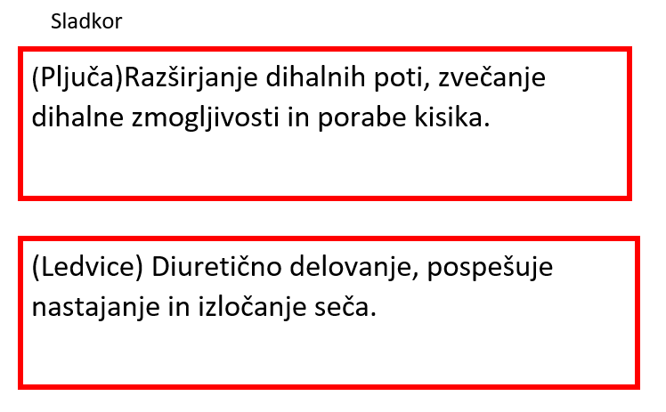

Priloga 7: Plakat človeškega telesa. Na šeleshamer narišemo človeško telo in označimo dele telesa, ki jih zajemajo trditve na kartončkih. Lahko tudi naredimo digitalno sliko in jo projeciramo na magnetno belo tablo. V tem primeru na kartončke zalepimo magnetni trak.

2.KORAK
Priprava PPt predstavitve: Učenci dobijo na razpolago gradivo, ki so ga pripravili za ta sklop, da ga učenci lahko uporabijo pri izdelavi predstavitve. Izdelava predstavitve se zaključi po pregledu rešenih vprašalnikov učencev predmetne stopnje.

3. KORAK
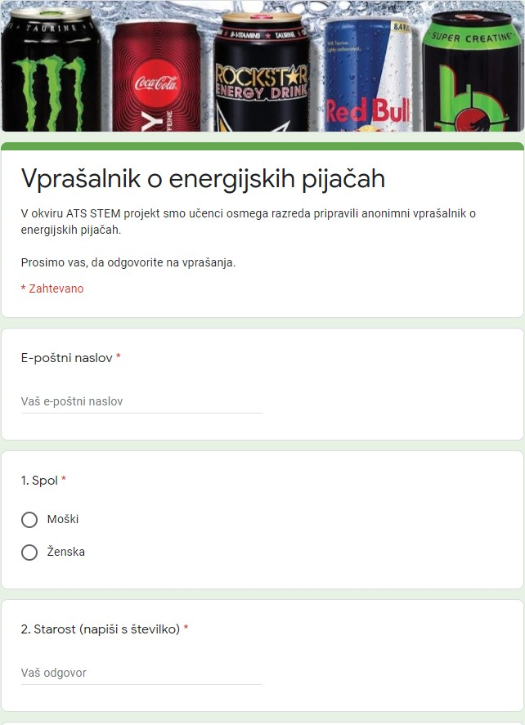
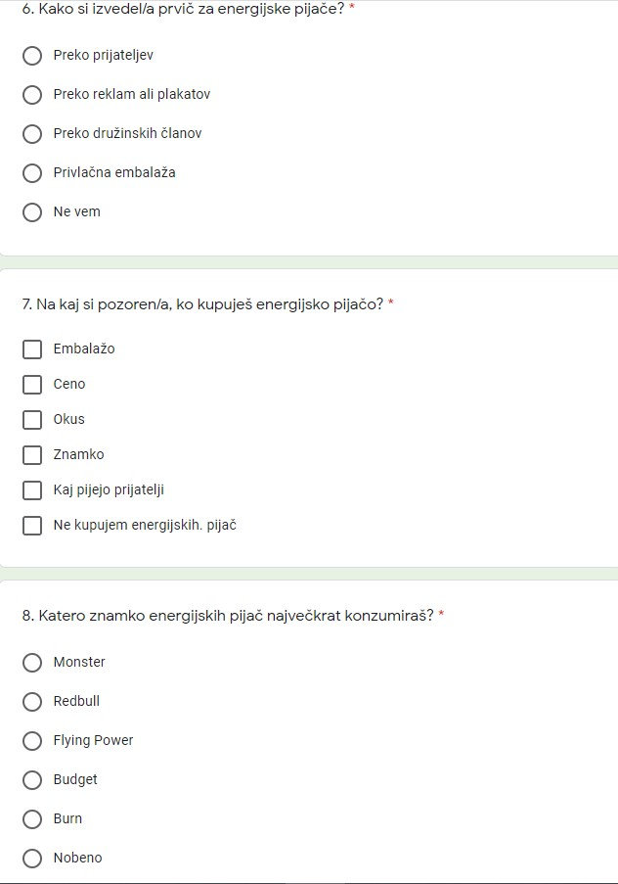
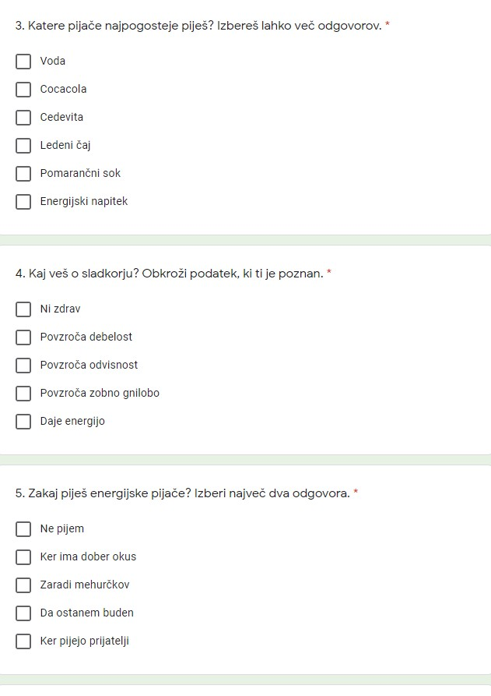
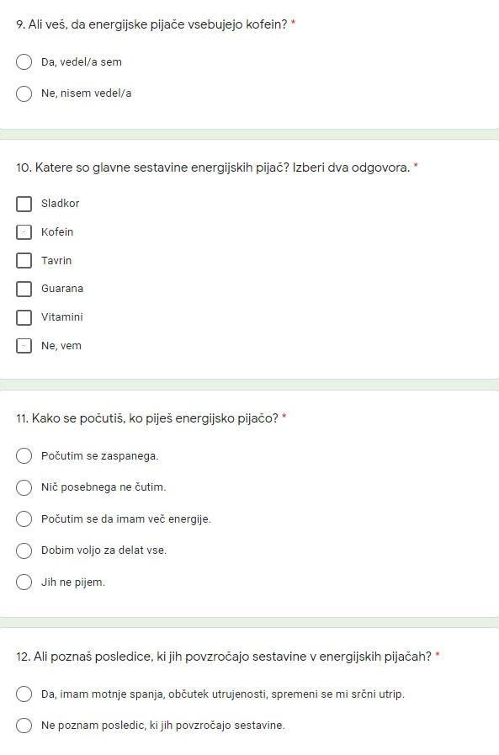
Priloga 1: Vprašalnik o energijskih pijačah

5. KORAK
Priloga 1:
Samovrednotenje izbranega kriterija sodelovanja in komunikacije (avdio posnetek)
Vsak posamezni učenec/učenka poda svoje mnenje in samoovrednoti napredek izbranega kriterija. Odgovori na vprašanje: Ali si na kriteriju, ki si mu v predkoraku dal največ pozornosti, zaznal napredek? Kaj si spremenil, da je prišlo do tega napredka?
Priloga 2: Kratki vprašalnik o učinkih predavanja
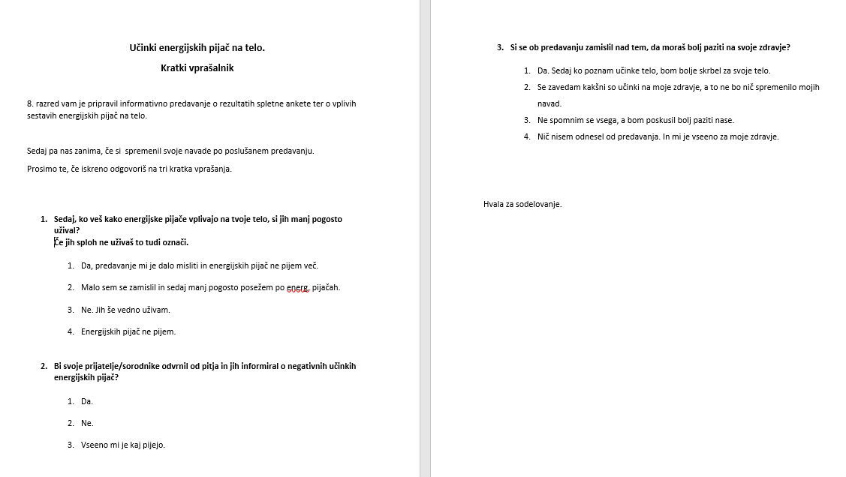
V. EVALVACIJA STEM UČNE ENOTE
1. Kakšni so dosežki učenca/-ev na področju kompetenc, ki smo jih razvijali pri STEM-učni enoti?

ZBIRNIK IZBRANIH DOKAZOV UČENCEV (pridobljenih z IKT) za razvijanje izbranih STEM-kompetenc
Opomba: Dokazi naj bodo vrednoteni v skladu z nameni učenja in s kriteriji uspešnosti na treh ravneh.

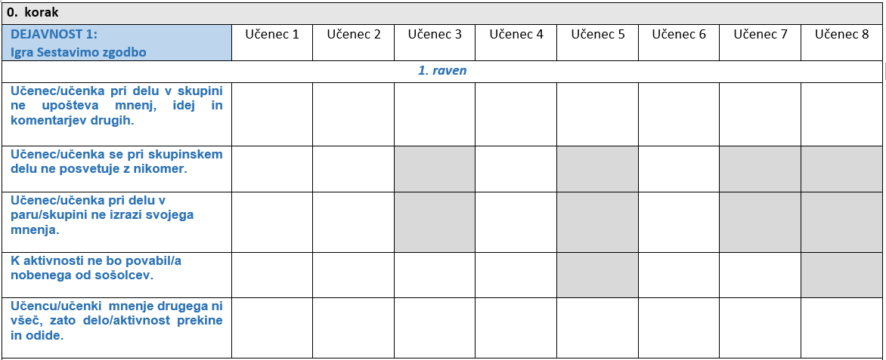

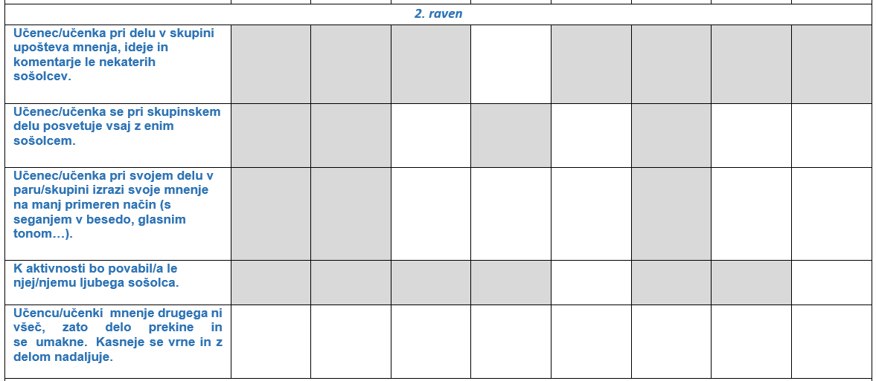

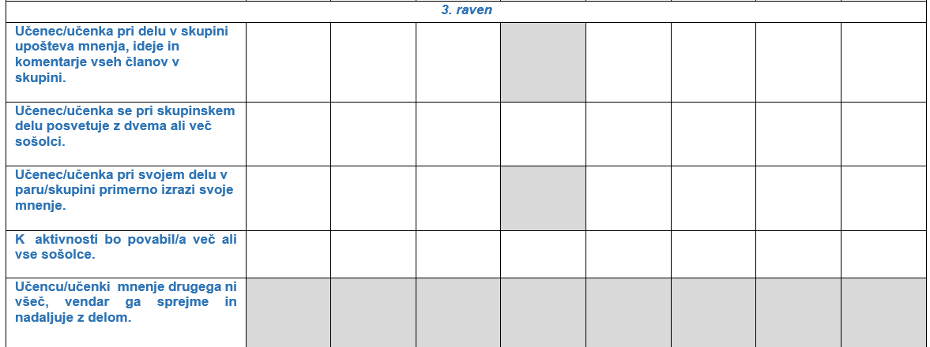

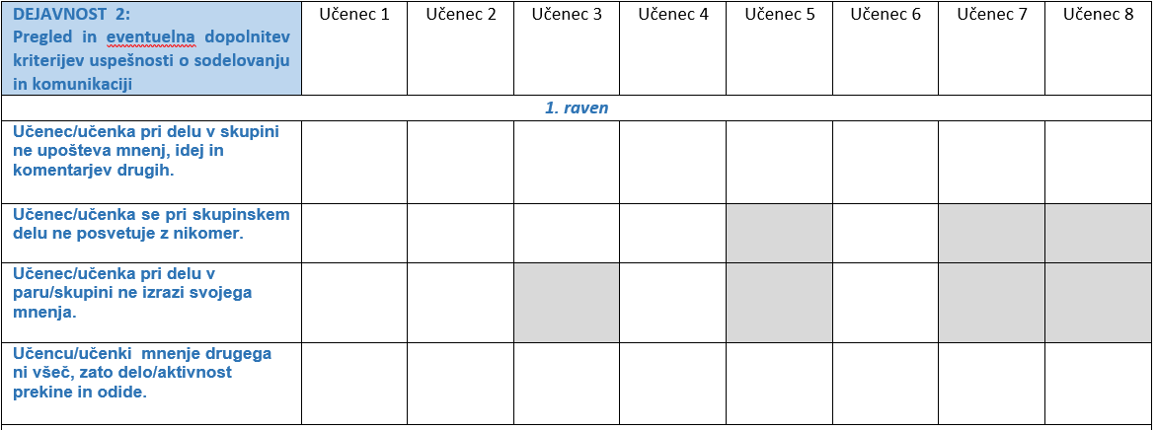

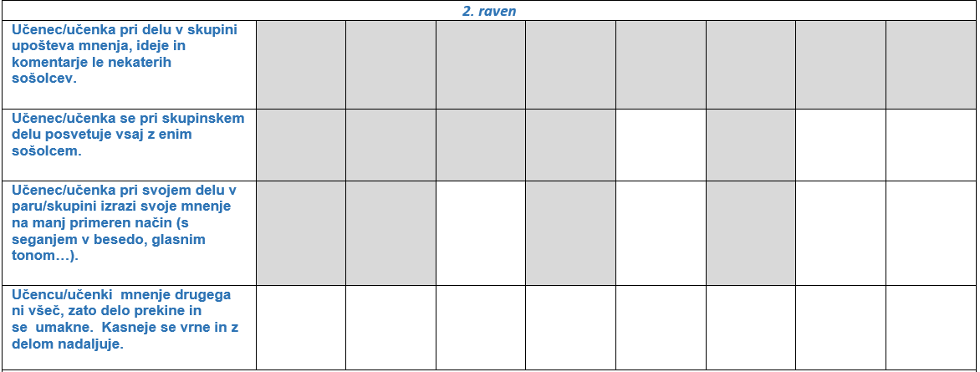

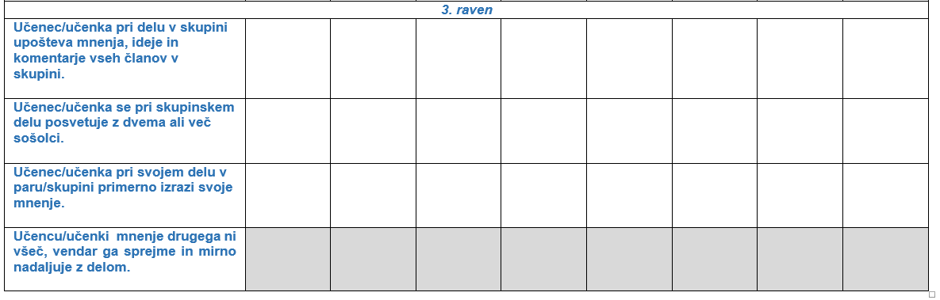

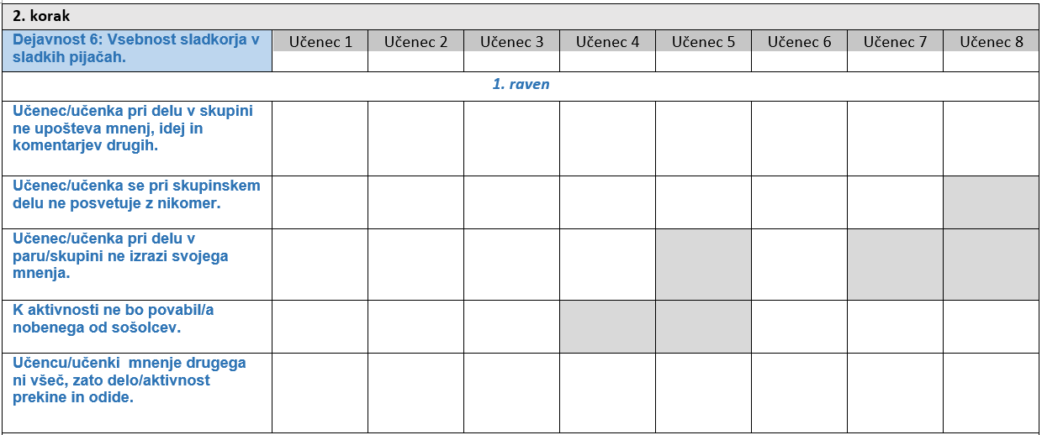

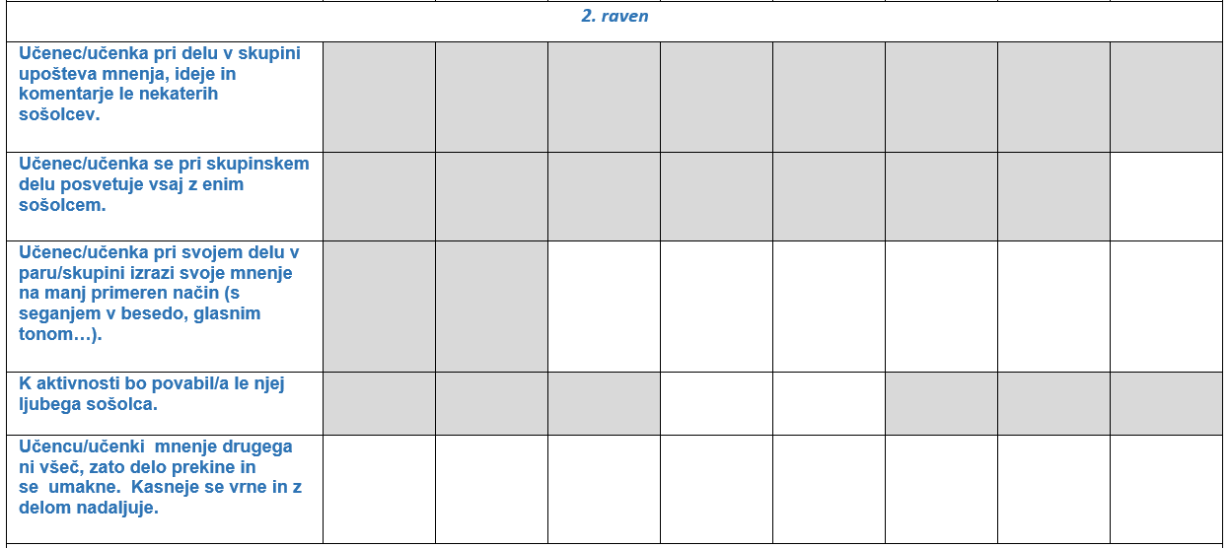

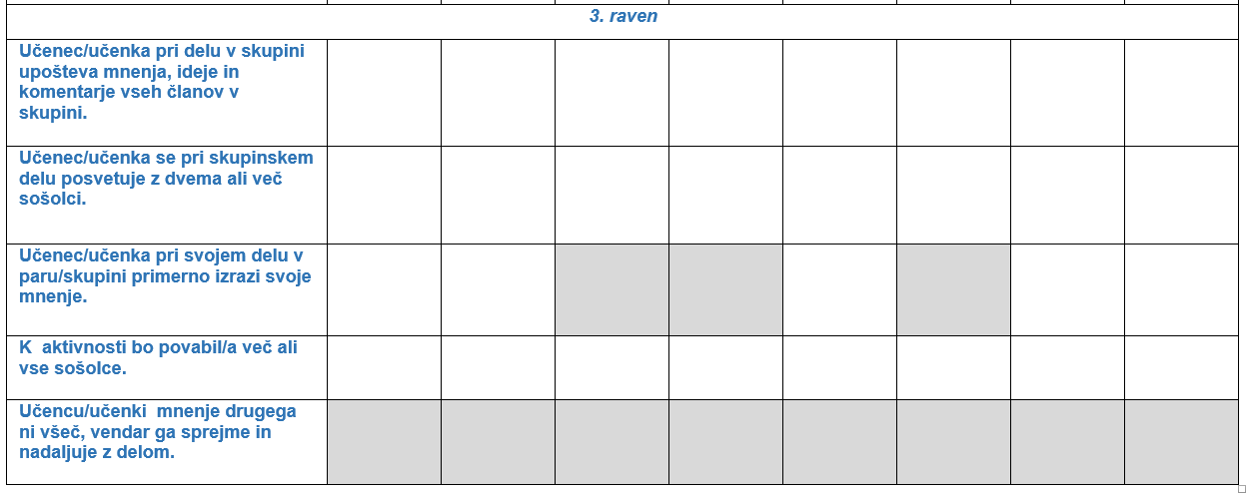

2. Kako dobro so nam služila digitalna orodja za vrednotenje izbranih kompetenc?
VREDNOTENJE UPORABLJENIH DIGITALNA ORODIJ V SKLADU S KRITERIJI
Opomba: vstavite + pri ustreznem kriteriju
DIGITALNO ORODJE | Prilagodljivost | Praktičnost | Funkcionalnost | Uporabnost
Mentimeter | + | + | + | +
Google forms | + | + | + | +
MS Office PPT | 0 | + | + | +
Digitalni diktafon | 0 | + | + | +

3. Razmislite in zapišite, kako bi lahko bolje podpirali razvoj izbranih kompetenc učencev pri STEM-učni enoti 2?
Igro v 2. koraku bi bolje dodelali/spremenili, da bi bila pravila igre bolj razumljiva ali pa se je drugače lotili. Učenci so se na trenutke malo izgubljali pri pravilih in poteku igre. To je povzročilo nekaj stresa in konfilktov.
Več aktivnosti/ dejavnosti, ki bi krepili točno izbrani kompetenci/ veščini. Napredek pri opazovalnih veščinah je bil zaznan, vendar ni bil konsistenten. Odvisen je bil od motivacije in razpoloženja učencev.
- veščini sodelovanja in komunikacije s populacijo, ki ima ravno na teh področjih primanjkljaje, bi potrebovala širši časovni okvir izvedbe. S tem bi lahko bolje sledili in imeli priložnost večkrat merili napredek.

